Ministerstva vnútra Slovenskej republiky
Centrum podpory Banská Bystrica
ul.9.mája č.1, 974 86 Banská Bystrica
Č. p. : CPBB-ON-2022/001709

VÝZVA NA PREDLOŽENIE PONUKY
(zadávanie zákazky s nízkou hodnotou
podľa ustanovenia § 117 zákona č. 343/2015 Z. z. o verejnom obstarávaní a o zmene a doplnení niektorých zákonov v znení neskorších zákonov)

I. Názov, adresa a kontaktné miesto verejného obstarávateľa

Názov: Ministerstvo vnútra Slovenskej republiky - Centrum podpory Banská Bystrica
Adresa: 9.mája č.1, 974 86 Banská Bystrica
Krajina: Slovenská republika
Internetová adresa organizácie (URL): http://www.minv.sk/
Kontaktná osoba: Elena Mertová
Telefón: 096160 5416
E-mail: elena.mertova@minv.sk

URL zverejnenej zákazky: https://josephine.proebiz.com/sk/promoter/tender/23164/general

II. Opis

Názov zákazky:
Svetelný panel POLÍCIA
Druh zákazky: tovar
Spoločný slovník obstarávania (CPV): 34992000-7
Rozdelenie predmetu zákazky na časti:
Požaduje sa predloženie ponuky na celý predmet zákazky.
Hlavné miesto poskytovania služieb:
Ministerstvo vnútra Slovenskej republiky – Centrum podpory Banská Bystrica, 9.mája č.1, 974 86 Banská Bystrica
Termín splnenia zákazky:
Do 31. 12. 2022
Opis predmetu zákazky:
- Svetelný jednostranný panel „POLÍCIA“
Rozmer panelu 600x600x100 mm. Hliníkový eloxovaný strieborný rám s čelným opálovým akrylátom, podsvietený LED diódami. Grafika plotrovaná z tranzlucentných fólií. Panel sa bude pripevňovať na fasádu cez zadnú stenu.

Predpokladané množstvo: 15 ks

- Svetelný obojstranný panel „POLÍCIA“
Rozmer panelu 600x600x140 mm. Základom je pevný hliníkový eloxovaný rám, akrylátový panel s popisom sa do rámu zasúva. Grafika plotrovaná z tranzlucentných fólií. Podsvietenie pomocou LED segmentov. Panel sa na fasádu pripevňuje na dve oceľové pozinkované konzoly.

Predpokladané množstvo: 15 ks

- Grafické vyobrazenie panelu POLÍCIA s návrhom rozmerov potlače:
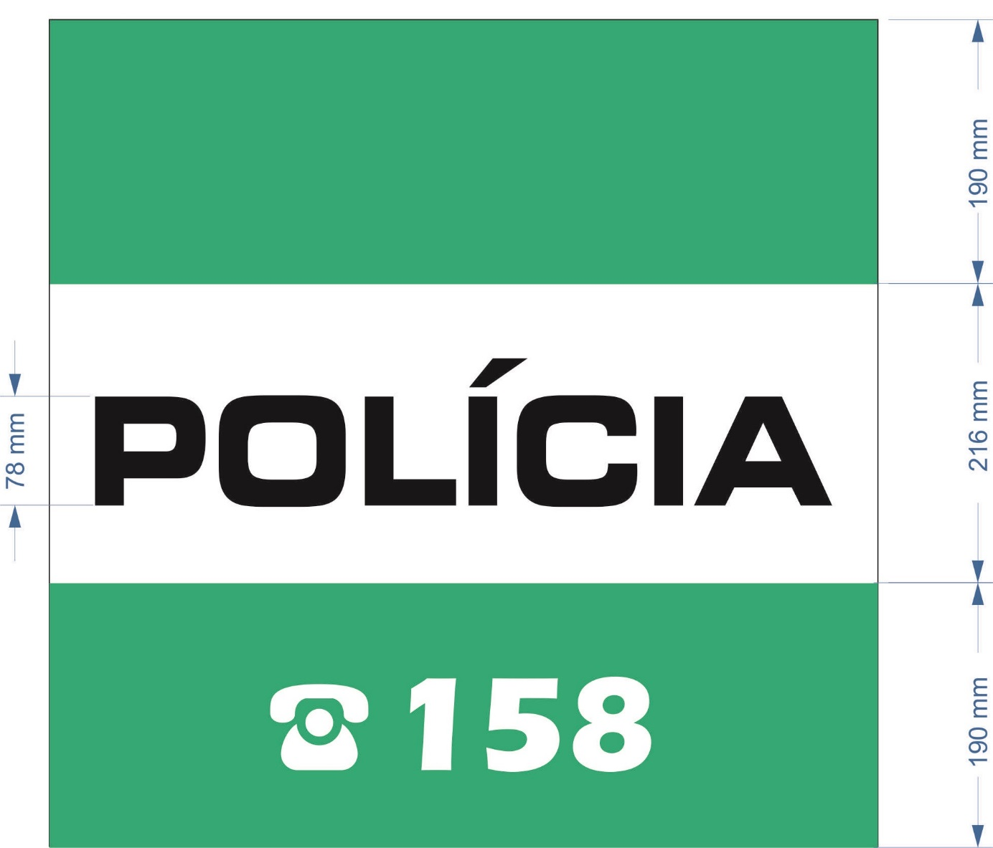

Cena predmetu zákazky musí byť vrátane balného a dopravy na adresu Ústredné sklady MV SR, Príboj 560, 976 13 Slovenská Ľupča.

III. predpokladaná hodnota zákazky:

Predpokladaná hodnota zákazky je maximálne 7.500,- EUR bez DPH za celý predmet zákazky.

Cena musí zahŕňať všetky náklady spojené s požadovaným predmetom zákazky. Cena musí byť uvedená ako cena bez DPH, sadzba DPH a cena s DPH. Ak uchádzač nie je platiteľom DPH, na túto skutočnosť v ponuke upozorní.

IV. Administratívne informácie

Komunikácia:
Verejný obstarávateľ bude pri komunikácii s uchádzačmi resp. záujemcami postupovať v zmysle § 20 zákona prostredníctvom komunikačného rozhrania systému JOSEPHINE. Tento spôsob komunikácie sa týka akejkoľvek komunikácie a podaní medzi verejným obstarávateľom a záujemcami, resp. uchádzačmi. Uchádzač má možnosť registrovať sa do systému JOSEPHINE pomocou hesla alebo aj pomocou občianskeho preukazu s elektronickým čipom a bezpečnostným osobnostným kódom (eID). Technické požiadavky na systém a informácie o registrácii a o používaní systému JOSEPHINE sú uvedené na webovom sídle systému https://josephine.proebiz.com v položke „Knižnica manuálov a odkazov“.
Verejný obstarávateľ upozorňuje, že predkladanie ponúk je umožnené iba autentifikovaným uchádzačom. Spôsob zrealizovania autentifikácie je uvedený v dokumente „Manuál registrácie záujemcu/uchádzača“ na webovom sídle systému https://josephine.proebiz.com v položke „Knižnica manuálov a odkazov“.

Použije sa elektronická aukcia: Nie

Lehota na predkladanie ponúk:
Dátum: 18.máj 2022
Čas: 12:00 hod

Spôsob predkladania ponúk:

Formou predloženia ponuky do predmetnej zákazky v elektronickej forme v systéme JOSEPHINE umiestnenom na webovej adrese https://josephine.proebiz.com

V. Podmienky účasti

- Doklad o oprávnení poskytovať službu, dodávať tovary, uskutočňovať stavebné práce (živnostenské oprávnenie alebo výpis zo živnostenského registra alebo iné než živnostenské oprávnenie, vydané podľa osobitných predpisov alebo výpis z obchodného registra) alebo potvrdenie príslušného orgánu, v ktorom musí byť zapísaný predmet podnikania oprávňujúci uchádzača na dodanie požadovaného predmetu zákazky – neoverená kópia.
- Čestné prehlásenie, že nemá uložený zákaz účasti vo verejnom obstarávaní potvrdený konečným rozhodnutím podľa §32 ods.1 písm. f) zákona o verejnom obstarávaní. Uvedenú podmienku účasti uchádzač vo svojej ponuke preukazuje čestným vyhlásením.

VI. Kritériá vyhodnotenia ponúk

Najnižšia cena

VII. Podmienky týkajúce sa zmluvy

Výsledkom verejného obstarávania budú opakované objednávky podľa potreby na dodanie požadovaného množstva predmetu zákazky. Verejný obstarávateľ si vyhradzuje právo na základe výsledkov tohto postupu zadávania zákazky nevystaviť objednávku, resp. neuzavrieť zmluvu.
Preddavok ani zálohová platba sa neposkytuje.
Úhrada za predmet zákazky bude realizovaná formou bezhotovostného platobného styku prostredníctvom finančného úradu verejného obstarávateľa po dodaní predmetu obstarávania na základe objednávky.

VIII. DOPLŇUJÚCE INFORMÁCIE

Dôvody na zrušenie použitého postupu zdávania zákazky:
Verejný obstarávateľ môže zrušiť použitý postup zadávania zákazky z nasledovných dôvodov:
- nebude predložená ani jedna ponuka,
- ani jeden uchádzač nesplní podmienky účasti,
- ani jedna z predložených ponúk nebude zodpovedať určeným požiadavkám vo výzve na predkladanie ponúk,
- ak sa zmenili okolnosti, za ktorých sa vyhlásilo toto verejné obstarávanie
V Banskej Bystrici, dňa 10. 05 .2022
..........................................
plk. Mgr. Simona Vanková
riaditeľka

Čestné vyhlásenie

Týmto ako uchádzač:

Obchodné meno:
Sídlo:
IČO:

vyhlasujem, že v súlade s § 32 ods. 1 písm. f) zákona č. 343/2015 Z. z. o verejnom obstarávaní a o zmene a doplnení niektorých zákonov v zmení neskorších predpisov, nemám uložený zákaz vo verejnom obstarávaní potvrdený konečným rozhodnutím v Slovenskej republike.

V................................. dňa ....................

....................................................
meno priezvisko a podpis štatutárneho zástupcu uchádzača1)

___________________________
1) V prípade ak máte v obchodnom registri alebo v inom registri uvedené, že konáte tak, že k napísanému, vytlačenému alebo inak zobrazenému obchodnému menu pripojíte svoj vlastnoručný podpis, žiadame k podpisu pripojiť aj pečiatku.

Ak čestné vyhlásenie nepodpisuje osoba, ktorej toto právo vyplýva z obchodného alebo iného registra žiadame k podpísaným listinám pripojiť aj dokument preukazujúci oprávnenie na zastupovanie k podpisu listín, ktoré tvoria podklady k verejnému obstarávaniu.

Súhlas so spracovaním osobných údajov

Predložením cenovej ponuky

uchádzač: ............................(uviesť názov uchádzača a adresa).....................

zastúpený: .......................(uviesť štatutárneho zástupcu uchádzača)...............

na predmet zákazky: ...........................( uviesť predmet zákazky)...................................

v súlade so zákonom č.18/2018 Z.z. o ochrane osobných údajov a o zmene a doplnení niektorých zákonov

udeľujem súhlas

pre Ministerstvo vnútra Slovenskej republiky ako verejného obstarávateľa so spracovaním mojich osobných údajov

- v rozsahu a na dobu nevyhnutnú pre administráciu zákazky vo verejnom obstarávaní,

- pre úkony a na dobu nevyhnutnú s uzatvorením zmluvného vzťahu,

- pre úkony a na dobu potrebnú pre realizáciu zákazky,

- pre úkony potrebné pre archiváciu všetkých dokumentov súvisiacich s predmetom zákazky na dobu v súlade s aktuálnym nariadením Ministerstva vnútra Slovenskej republiky o registratúrnom poriadku.

Tento súhlas na spracovanie osobných údajov je možné odvolať/doplniť formu odvolania súhlasu výlučne písomnou žiadosťou, ale s ohľadom na podmienky všeobecne platných záväzných predpisov verejného obstarávateľa a v prípade, ak spracovanie údajov nevyžaduje iný zákon (napr. Zákon č.211/2000 Z.z. o slobodnom prístupe k informáciám a o zmene doplnení niektorých zákonov).

V............................., dňa.......................

.....................................................
meno priezvisko a podpis
štatutárneho zástupcu uchádzača

